平成22年度 一般廃棄物処理の概況

１．一般廃棄物の総排出量
平成22年度における一般廃棄物の総排出量は428千トン、県民1人1日あたりの排出量（排出原単位）は844グラムとなっています。平成12年度までは、いずれも増加傾向でしたが、それ以降は、総排出量、排出原単位とも、減少傾向になっています。
446
404
422
433
450
466
465
480
474
476
483
472
474
476
465
428
439
図１ ごみの総排出量と1人1日あたりの排出量の推移

※国において公表しているごみの総排出量の定義は、平成17年度実績より 収集ごみ量＋直接搬入量＋自家処理量（旧定義）から 収集ごみ量＋直接搬入量＋集団回収量（新定義）に変更となりましたが、滋賀県では第二次廃棄物処理計画（平成18年6月策定）が進行中のため、旧定義で表しています。
なお、平成22年度における新定義での各項目の値は、国排出原単位：976 g/人日 県排出原単位：896 g/人日 県総排出量：455千t/年 です。

※「一般廃棄物」とは家庭や事業所から出たごみのことで、市町が処理しています。一方、工場などでの事業活動に伴って発生する廃油、汚泥などの「産業廃棄物」は、事業者の責任で処理されています。

２．一般廃棄物の処理・資源化量
平成22年度の一般廃棄物の処理状況をみると、焼却、破砕等により中間処理されたものは395千トン、再生業者等へ直接搬入されたものは25千トン、直接最終処分されたものは8千トンとなっています。総資源化量は、平成21年度の90千トンから微減し、86千トンとなっています。直接最終処分と中間処理後の最終処分を合わせた最終処分量は52千トンとなっており、総排出量の12.1％となっています。

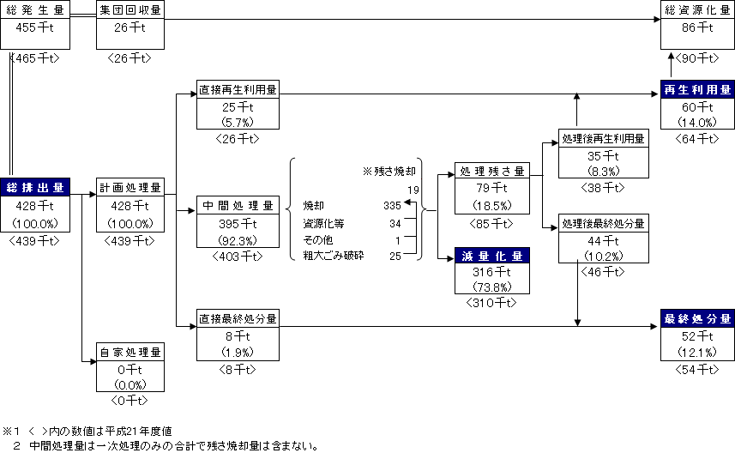
図２ ごみ処理フロー

３．市町別のごみ総排出量・リサイクル率等について
市町別のごみの総排出量は、概ね人口と比例していますが、1人1日あたりのごみの排出量でみると、市域で多くなっています。
なお、愛知郡１町と犬上郡３町は、可燃性のごみがRDF（ごみ固形燃料化）施設に投入されているため、リサイクル率が80％を超えています。

表１ 市町別ごみ総排出量、リサイクル率等
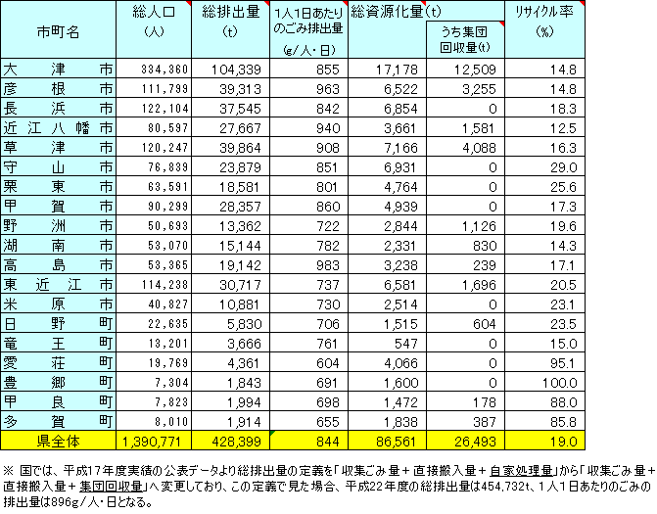
※１ 1日1人あたりのごみの排出量＝「総排出量÷総人口÷365日（年によっては366日）」
２ 集団回収量＝「市民団体等による収集において、市町が用具の貸出、補助金等の交付等により関与している回収量」
３ リサイクル率＝「総資源化量÷（ごみ処理量＋集団回収量）×100％」

４．第二次廃棄物処理計画目標の達成状況
第二次廃棄物処理計画では、平成22年度の目標値を次のように定めています。
＜平成２２年度の目標＞
○総排出量 ：47万tに（目標排出原単位900g×平成22年度想定人口）
○単純処理された量：平成９年度の実績値の１／２に（42万t→21万t）
○リサイクル率 ：平成９年度の実績値の２倍に（13％→26％）
○最終処分量 ：平成９年度の実績値の１／２に（10万t→５万t）

なお、平成22年度の一般廃棄物の内訳と目標の達成状況は以下の通りです。
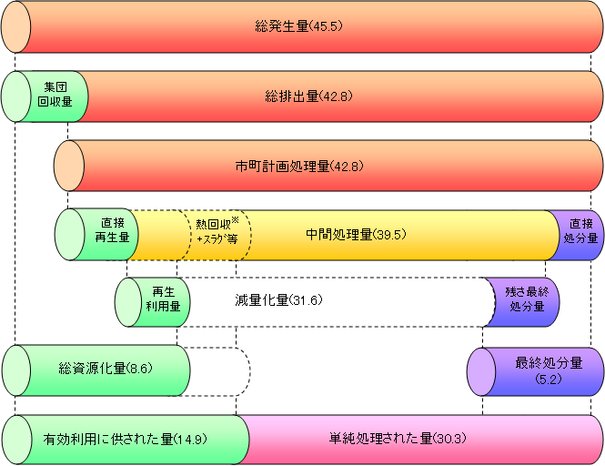
図３ 平成22年度 一般廃棄物の内訳（万t/年）

表２ 第二次廃棄物処理計画目標の達成